Министерство науки и высшего образования Российской Федерации
Федеральное государственное бюджетное образовательное учреждение
высшего образования
«Владимирский государственный университет
имени Александра Григорьевича и Николая Григорьевича Столетовых»
(ВлГУ)

Институт прикладной математики, физики и информатики
Кафедра физики и прикладной математики

ЛАБОРАТОРНАЯ РАБОТА №1
по дисциплине
«Основы программирования»
на тему:
«Функции»

Выполнил:
ст. гр. ПМИ-123
Рушев А.М.
Принял:
ст. преподаватель
каф. ФиПМ
Шишкина М.В.

Владимир,2024
Цель работы:
Изучение принципов работы с функциями в языке программирования С++. Получение навыков объявления, определения, вызова функции, изучение способов передачи параметров в функции, работы с возвращаемым из функции значением.
Задание
Опишите следующие функции и приведите несколько примеров её вызова (с различными значениями входных параметров)
- Инициализации одномерного целочисленного массива.
- Вывода на экран значений двумерного массива в табличном виде.
- Вывода на экран столбца таблицы умножение на заданное в качестве параметра число.
- Вычисление суммы минимальных значений в столбцах двумерного массива.
- Вычисление суммы максимальных значений в строках двумерного массива.
- Отсортировки методом выбора одномерного целочисленного массива.
- Отсортировки методом простой вставки двумерного целочисленного массива.
- Вычисления факториала заданного числа.
- Вычисления суммы первых n натуральных чисел, где n – параметр.
- Вычисления разности квадратов максимального и минимального значений в одномерном целочисленном массиве.

Теоретическая часть
Функция - именованная последовательность описаний и операторов, направленных на решение некой задачи. По факту, функция - подпрограмма внутри программы. При использовании функций выделяют три этапа: объявление, определение и вызов:
[<класс памяти>] тип возвращаемого значения> <имя функции> ([список формальных параметров]) {тело функции};
Функция обязательно должна быть объявлена до её вызова.
Функция обязательно должна быть объявлена до её вызова. Определение функции, т.е. написание последовательности объявлений и действий, называемых телом функции, может быть совмещено с объявлением функции или вынесено в отдельный модуль.
В любом случае, объявление функции должно содержаться в модуле, в котором она будет вызвана. Определение функции содержит заголовок функции и тело функции – последовательность действий, заключённых в фигурные скобки.
Объявление:
Класс памяти задаёт область видимости функции. Если при объявлении класс памяти не указан, будет использован класс памяти по умолчанию для функций - extern. Функции, объявленные классом памяти extern, доступны для вызова во всех модулях программы.
Функции, объявленные с классом памяти static, доступны для вызова только том модуле, в котором они определены.
Тип возвращаемого значения - тип значения, возвращаемого в точку вызова функции. Кроме того, могут существовать функции, не возвращающие значений. Например,
void f ()
{…}
Указание типа void означает то, что в точку вызова не будут возвращаться значения.
Другой пример
int f (int x, int y) {return x + y;};
Для вызова функции нужно указать имя функции и в круглых скобках список фактических параметров:
int sum (int a, int b) {
return a + b;
}
int main (){
int x = 2, y = 3;
cout << sum (x, y);
}
В данной программе функция сначала вернет сумму фактических параметров x и y в точку вызова, а позже это значение будет выведено и ответ будет равен 5.
Передать параметры в функцию можно тремя способами:
1. по значению;
2. по указателю;
3. по ссылке.
Пример:
int summa (int a, int *b, int& c)
{
*b = ++a;
c = a++;
return (a + *b + c);
}
int main ()
{
int a = 1, *b = &a, &c = a;
printf ("%i", summa (a, b, c));
}
Параметры по умолчанию получают своё значение уже при объявлении функции. При вызове функции эти параметры можно не указывать. В этом случае будет использовано значение по умолчанию.
Параметры со значением по умолчанию обязательно должны находиться в конце списка формальных параметров. В случае, когда таких параметров несколько и один из низ опущен при вызове, должны быть опущены и все следующие за ним параметры, следовательно, они примут значение по умолчанию. Например.
void f (int a, int b=1, int с=0);
…
f (1);
f (1,2);

Практическая часть

Листинг кода программы:
#include <iostream>
using namespace std;

const int n = 5;
const int m = 5;
//1 задание
int InitMassiv() {
int arr[5];
for (int i = 0; i < 5; i++) {
arr[i] = 1 + rand() % 50;
cout << arr[i] << "\t";
}
cout << endl;
return *arr;
}
//2 задание
void PrintMassiv(int n, int m, int** mass) {
for (int i = 0; i < n; i++) {
for (int j = 0; j < m; j++) {
cout << mass[i][j] << "\t";
}
cout << endl;
}
}
//3 задание
int TableProizvod(int x) {
int result;
for (int i = 1; i <= 9; i++) {
result = x * i;
cout << x << "x" << i << " = " << result << endl;
}
return result;
}
//4 задание
int MinSumCellsMassiv(int n, int m, int** mass) {
int sumMinElem = 0;
for (int i = 0; i < n; i++) {
int minElem = mass[i][0];
for (int j = 0; j < m; j++) {
if (minElem > mass[j][i]) {
minElem = mass[j][i];
}
}
sumMinElem += minElem;
}
return sumMinElem;
}
//5 задание
int MaxSumRowsMassiv(int n, int m, int **mass) {
int sumMaxElem = 0;
for (int j = 0; j < m; j++) {
int maxElem = mass[0][j];
for (int i = 0; i < n; i++) {
if (maxElem < mass[j][i]) {
maxElem = mass[j][i];
}
}
sumMaxElem += maxElem;
}
return sumMaxElem;
}
//6 задание
void SortViborMassiv(int n, int *arr) {
for (int i = 0; i < n; i++) {
int k = i;
for (int j = i + 1; j < n; j++) {
if (arr[j] < arr[k]) {
int temp = arr[j];
arr[j] = arr[k];
arr[k] = temp;
}
}
}
}
//7 задание
void SortVstavkaMassiv(int n, int m, int** mass) {
for (int i = 0; i < n; i++)
{
for (int j = 0; j < m; j++)
{
int pos = j;
int t = *(*(mass + i) + j);
for (int k = j + 1; k < m; k++)
{
if (*(*(mass + i) + k) < t)
{
pos = k;
t = *(*(mass + i) + k);
}
}
*(*(mass + i) + pos) = *(*(mass + i) + j);
*(*(mass + i) + j) = t;
}
}

}
//8 задание
int Factorial(int _x) {
int F = _x;
for (int i = 1; i < _x; i++) {
F *= i;
}
return F;
}
//9 задание
int SumNatural(int y) {
int sum = 0;
for (int i = 1; i < y; i++) {
sum += i;
}
return sum;
}
//10 задание
int DifferenceOfSquares(int *arr, int n) {
int result;
int maxElem = arr[0];
int minElem = arr[0];
for (int i = 0; i < n; i++) {
if (arr[i] > maxElem) {
maxElem = arr[i];
}
if (arr[i] < minElem) {
minElem = arr[i];
}
}
result = (maxElem * maxElem) - (minElem * minElem);
return result;
}
int main()
{
setlocale(LC_ALL, "rus");
//1 задание
cout << "Задание 1." << endl;
InitMassiv();
//2 задание
cout << "\nЗадание 2." << endl;
//Создание массива
int** mass = new int* [m];
for (int i = 0; i < m; i++) {
mass[i] = new int[n];
}
//Заполнение массива
for (int i = 0; i < n; i++) {
for (int j = 0; j < m; j++) {
mass[i][j] = 1 + rand() % 50;
}
}
//Вызов функции вывода массива
PrintMassiv(n, m, mass);
//Задание 3
cout << "\nЗадание 3." << endl;
int x;
cout << "Введите число: ";
cin >> x;
TableProizvod(x);
//Задание 4
cout << "\nЗадание 4." << endl;
int sumCellsMin = MinSumCellsMassiv(n, m, mass);
cout << "Сумма минимальных элементов в столбцах массива = " << sumCellsMin << endl;
//Задание 5
cout << "\nЗадание 5." << endl;
int sumRowsMax = MaxSumRowsMassiv(n, m, mass);
cout << "Сумма максимальных элементов в строках массива = " << sumRowsMax << endl;
//Задание 6
cout << "\nЗадание 6." << endl;
int arr[n] = { 5,14,23,6,9 };
cout << "Исходный массив: ";
for (int i = 0; i < n; i++) {
cout << arr[i] << "\t";
}
cout << endl;
SortViborMassiv(n, arr);
cout << "Отсортированный массив: ";
for (int i = 0; i < n; i++) {
cout << arr[i] << "\t";
}
cout << endl;
//Задание 7
cout << "\nЗадание 7." << endl;
SortVstavkaMassiv(n, m, mass);
cout << "Отсортированный массив." << endl;
PrintMassiv(n, m, mass);
//Задание 8
cout << "\nЗадание 8." << endl;
int _x;
cout << "Введите число для факторила: ";
cin >> _x;
cout << "Факториал числа " << _x << " = " << Factorial(_x);
//Задание 9
cout << "\nЗадание 9." << endl;
int y;
cout << "Введите параметр: ";
cin >> y;
int resNatural = SumNatural(y);
cout << "Сумма натуральных чисел = " << resNatural << endl;
//Задание 10
cout << "\nЗадание 10." << endl;
int resDifferenceOfSquares = DifferenceOfSquares(arr, n);
cout << "Квадрат разности = " << resDifferenceOfSquares << endl;
//Освобождение памяти у массива
for (int i = 0; i < m; i++) {
delete[] mass[i];
}
delete[] mass;
cout << endl;
system("pause");
}

Результат выполнения кода программы:

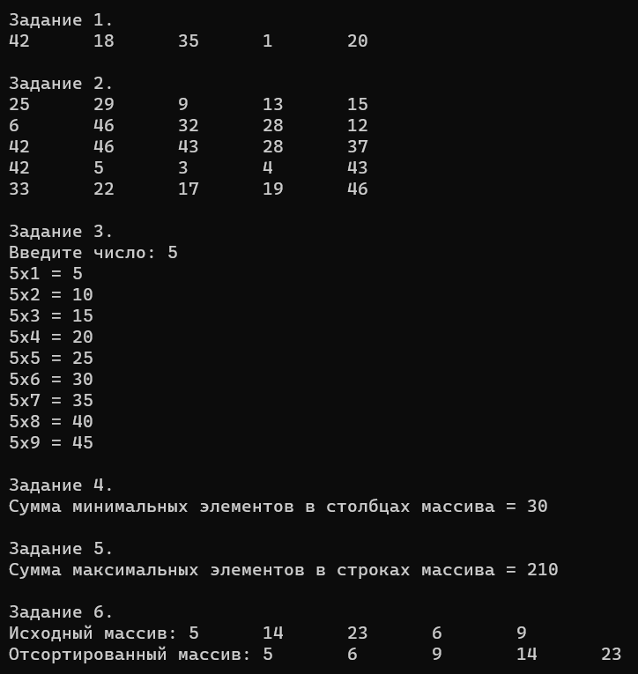
Рисунок 1 – 1 часть работы программы
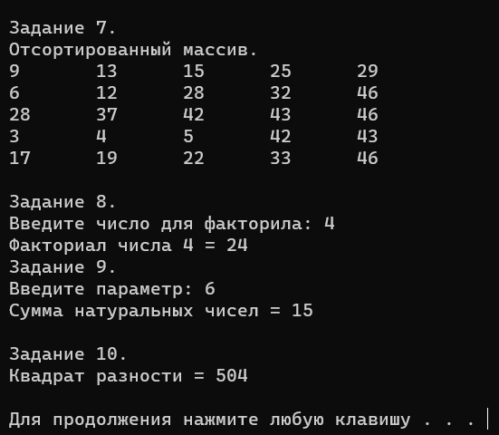
Рисунок 2 – 2 часть выполнения кода программы
Вывод:
В ходе лабораторной работы были получены навыки объявления, определения, вызова функции, изучение способов передачи параметров в функции, работы с возвращаемым из функции значением.

